Производственное Объединение “ПОДЪЕМСПЕЦТЕХНИКА”
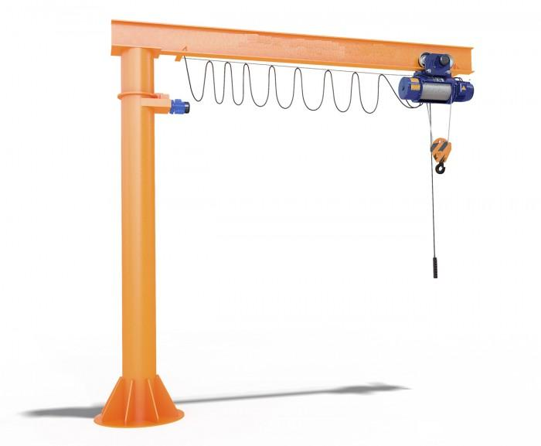
Кран консольный электрический
стационарный поворотный на колонне
ОПРОСНЫЙ ЛИСТ

- Где и для чего устанавливается кран:_______________________________________________________________
____________________________________________________________________________________________________
2. Грузоподъемность, т: ___________
3. Расстояние от оси колонны до крюка (вылет): минимальный, м _______ максимальный, м ______
4. Максимальное расстояние от оси колонны до конца консоли, м ______
5. Высота подъема, м: ___________
6. Максимальная глубина опускания ниже 0-ой отметки, м: ___________
7. Диапазон подъема груза (высота подъема + глубина опускания), м ___________
8. Ограничитель грузоподъемности: ДА □; НЕТ □;
9. Скорость передвижения тали, м/сек : ________
10. Скорость подъема, м/мин.: основная _______; вспомогательная _________
11. Поворот консоли: ручной, цепью на конце консоли □; электрический □;
12. Частота вращения консоли (при наличии электропривода поворота консоли), об/мин: 1,02□; ______□;
13. Угол поворота консоли, град: 350 □; ______□;
14. Частотное управление: ДА  для механизма__________________________; НЕТ 
15. Отверстия под фундаментные болты:
______отверстий диаметром ______мм, равномерно расположенных на диаметре _____мм
16. Высота от пола до верхней точки крана, м не более____________
17. Высота от пола до нижней точки фермы (перекрытия, препятствия), м ___________
18. Токоподвод к тали: гибкий кабель □; другое _______________________________________□;
19. Питание (напряжение, частота и род тока) : 380В; 50 Гц; перемен. Другое _______________________________
20. Климатическое исполнение и категория размещения по ГОСТ 15150: У3  ; У2 ; У1 
21. Температура и влажность в зоне установки крана, град.С: min. ________; max. ________при _______%
22. Группа режима работы по ISO4301/1-86: А2 □ ; А3 □; А4 □; _____ □
23. Управление: с пульта □ длина соединительного кабеля, м_________; по радиоканалу □
Пульт подвесной, передвигающийся вместе с талью □; Пульт, закрепленный на колонне □
24. Класс взрывоопасной зоны (0; 1; 2; 20; 21; 22; нет): ________________________
25. Группа взрывоопасной смеси (Т1, Т2, Т3, Т4, Т5, Т6; нет): _______________________
26. Категория взрывоопасной смеси воздуха с газами или парами (II, IIA, IIB, IIC; нет): _________________________
27. Класс пожароопасной зоны (П-I, П-II, П-IIa, П-III; нет): ___________________________
28. Дополнительные сведения:______________________________________________________________________
______________________________________________________________________________________________________
Сведения о заказчике
Наименование предприятия, адрес поставки/монтажа, телефон
Ф.И.О., подпись, должность, печать предприятия
Заполненный опросной лист заверить подписью, печатью и возвратить на
ПО «ПОДЪЕМСПЕЦТЕХНИКА»
69104, ул. Олимпийская 12, г. Запорожье, Украина
Тел./факс: +38(061) 289-70-89; 222-02-72; www.pst.zp.ua; E-mail: pst-@ mail.ru

